**2ª Avaliação – Etapa Prática**

**RELATÓRIO ESTATÍSTICO – Análise de Variabilidade**

**Apresentação:** Este documento consiste em um relatório estatístico da etapa prática da 2ª avaliação da disciplina Estatística Descritiva.

**Descrição do tema:** A *Ankylosing Spondylitis* (AS) é uma forma crônica de artrite que podem afetar tanto as articulações da coluna, quanto as articulações onde a base da coluna encontra a pélvis (articulações sacroilíacas). O tratamento convencional de AS envolve a administração de anti-inflamatórios, antirreumáticos, corticosteroides e cirurgia. Um tratamento não-invasivo com potencial de reduzir os sintomas de AS é a prática de exercícios físicos, orientada por um fisioterapeuta, que ajudam no fortalecimento dos músculos que sustentam as costas e a coluna (Cleveland Clinic, 2025).

**Problema de pesquisa**: A prática de alongamento diário dos tecidos do quadril melhora a mobilidade de pacientes com *Ankylosing Spondylitis?*

**Hipótese**: Evidências clínicas sugerem que a prática de alongamento diário dos tecidos do quadril melhora a mobilidade de pacientes com AS.

**Desing do experimento:** Um estudo foi conduzido para determinar se o alongamento diário dos tecidos do quadril melhoraria a mobilidade. Uma amostra de 78 pacientes com AS "típica" foi selecionada. Deste total, 39 pacientes foram alocados aleatoriamente para o grupo controle (tratamento padrão) ou para o grupo de tratamento na proporção de 1:2. Foram medidos os ângulos de flexão e rotação do quadril, medidos em graus, antes e após o tratamento, onde ângulos maiores indicam maior flexibilidade (Faraway, 2004).

***Dataset***: Os dados utilizados neste relatório pertencem ao *Royal Mineral Hospital*, e foram obtidos diretamente no *software* *R* utilizando o pacote “*Faraday*” (*dataset* “*hisp*”) (Faraway, 2004; R Core Team, 2025).

**As variáveis contidas no *dataset***:

* fbef: ângulo de flexão anterior
* faft: ângulo de flexão posterior
* rbef: ângulo de rotação anterior
* raft: ângulo de rotação posterior
* grp: grupo de tratamento (controle e tratamento)
* side: lado do corpo (direito e esquerdo)
* person: id de cada indivíduo

**Variáveis selecionadas e ferramentas de análise**

Para o desenvolvimento desta etapa da avaliação, foram selecionadas as variáveis **“fbef”** e **“faft”,** referentes ao grupo de tratamento (“grp = treat”) constituído por 54 indivíduos, para descrição e análise estatística, sem se considerar a divisão por lado do corpo. As variáveis foram descritas em termos de suas distribuições de frequência, variabilidade, e, por fim, comparadas por meio de análise gráfica. Todas as etapas de análise foram realizadas utilizando o software R (R Core Team, 2025).

**Resultados**

Os pacientes selecionados para o estudo demonstraram um aparente aumento geral no ângulo de flexão. Antes do tratamento a média que era de 116°, com desvio padrão de 12,24°, passou a 124°, com desvio padrão de 9,40°, após o tratamento (Tabela 1). O aumento da média do ângulo de flexão associada à redução da variabilidade pós-tratamento sugere eficácia do tratamento aplicado.

Além do desvio padrão, a redução observada no desvio absoluto médio (MAD), que passou de 9,30 para 7,06, e no coeficiente de variação (CV), de 10,51% para 7,58%, reforça essa evidência. Em outros termos, os dados indicam que o tratamento tem auxiliado no ganho de amplitude de movimento e menor variabilidade, que pode estar relacionado ao maior controle e estabilidade no movimento pelo paciente.

Tabela 1 – Sumário estatístico da variável flexão antes e após tratamento baseado no alongamento do tecido do quadril de pacientes com *Ankylosing Spondylitis*.

|  |  |  |
| --- | --- | --- |
| Medidas estatísticas | Antes | Depois |
| n | 54 | 54 |
| Mínimo | 77,0 | 88,0 |
| Q1 | 111,2 | 120,0 |
| Mediana | 120,0 | 126,0 |
| Média | 116,0 | 124,0 |
| Q3 | 125,0 | 139,0 |
| Máximo | 135,0 | 139,0 |
| MAD | 9,30 | 7,06 |
| Desvio padrão | 12,24 | 9,40 |
| Coef. de Variação | 10,51 | 7,58 |
| Assimetria | -1,26 | -1,11 |
| Curtose | 4,88 | 5,42 |

Fonte: elaborado pelo autor (2025) com base no *dataset* “*hips*” do Pacote “*farawar*” do *software* R.

A distribuição de frequência apresentado na Figura 1, demostra que, nos dois momentos, a variável em questão apresentava assimetria negativa, demonstrando a prevalência de pacientes com amplitude de movimento acima da média. Contudo, a maior concentração dos valores em torno da média na curva de densidade pós-tratamento, refletida pelo aumento da curtose, ilustra os resultados apresentados na Tabela 1, e reforça o impacto do tratamento no ganho de flexibilidade e estabilidade do movimento dos pacientes.

Figura 1 - Distribuição de frequência da variável "flexão" antes (A) e depois (B) do tratamento baseado no alongamento do tecido do quadril.

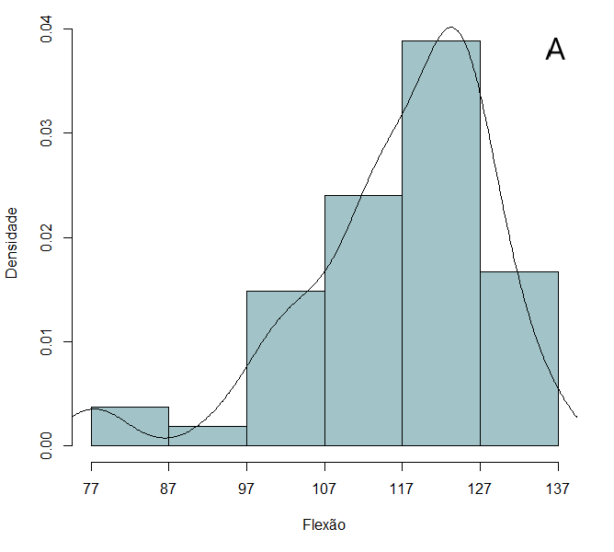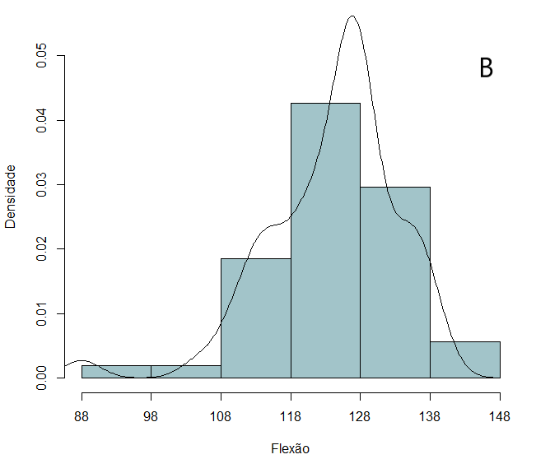

Fonte: elaborado pelo autor (2025).

A eficácia do tratamento fica ainda mais perceptível no box plot apresentado na Figura 2, onde se observa a aumento geral dos ângulos de flexão, mesmo naqueles indivíduos que apresentaram restrições críticas de flexão (*outliers*).

Figura 2 - Comparação dos ângulos de flexão antes e após tratamento com base no alongamento do tecido do quadril de pacientes com Ankylosing Spondylitis.

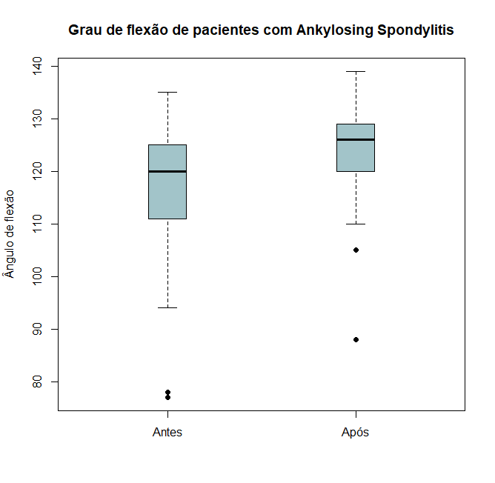

Fonte: elaborado pelo autor (2025)

Os resultados apresentados corroboram com a hipótese de pesquisa ao apontar evidências de melhoria na flexibilidade dos pacientes quando submetidos ao alongamento diário dos tecidos do quadril. Contudo, não podemos afirmar que os resultados são exclusivos ao grupo de tratamento. Avaliações posteriores devem considerar as diferenças entre os grupos controle e de tratamento.

**Referências**

Cleveland Clinic. **Ankylosing Spondylitis**. 2025. Disponível em: <https://my.clevelandclinic.org/health/diseases/ankylosing-spondylitis>. Acesso em: 15 abr. 2025.

FARAWAY, J. faraway: Datasets and Functions for Books by Julian Faraway. , 2004. Disponível em: https://CRAN.R-project.org/package=faraway. Acesso em: 15 abr. 2025.

R CORE TEAM. **R: A language and environment for statistical computing**. Versão 4.4.3. Vienna, Austria: R Foundation for Statistical Computing, 2025. Disponível em: https://www.r-project.org/.

ANEXO – Scrip R

> # Instação de pacote

> # install.packages("faraway")

> #install.packages("moments")

>

> # Carragamento do pacote

> library(faraway)

> library(moments)

> # Consultando detalhes do pacote

> help(package="faraway")

>

> # COnsultando detalhes do dataset "hips"

> help(hips)

> data(hips) # Dados de Espondilite anquilosante

>

> # Transformando o dataset em um dataframe

> dados <- data.frame(hips)

>

> # Lendo as primeiras cinco colunas do dataframe

> dados[1:5,]

fbef faft rbef raft grp side person

1 125 126 25 36 treat right 1

2 120 127 35 37 treat left 1

3 135 135 28 40 treat right 2

4 135 135 24 34 treat left 2

5 100 113 26 30 treat right 3

>

> # Listando os nomes das colunas

> names(dados)

[1] "fbef" "faft" "rbef" "raft" "grp" "side" "person"

>

> # Definindo a variável de interesse

> # As análises estatísticas a seguir consideram a variável flexão antes (fbef) e após (baft) a

> # intervenção em indivíduos pertencentes ao grupo de tratamento.

> # Nenhuma distinção foi feita em relação ao lado do corpo.

>

> grp_treat <- subset(dados, grp == "treat")

>

> antes <- grp_treat$fbef

> depois <- grp_treat$faft

>

> flexao <- antes

>

>

> # Estatísticas descritivas individuais da variável "fbef"

> length(flexao)

[1] 54

> summary(flexao)

Min. 1st Qu. Median Mean 3rd Qu. Max.

77.0 111.2 120.0 116.5 125.0 135.0

> print(media <- mean(flexao))

[1] 116.5

> print(dp <- sd(flexao))

[1] 12.23936

> skewness(flexao)

[1] -1.261042

> kurtosis(flexao)

[1] 4.885351

>

>

> # Definindo o número de classes

> k = nclass.Sturges(flexao)-1 # Removemos uma classe para evitar que a 2ª classes ficasse vazia. Decisão tomada após a criação da 1ª versão da tabela de distribuição.

> k

[1] 6

> # Denifindo a amplitude da classe (h)

> h <- 10 # Valor escolhido para análise prévia para compatibilizar a visualização dos 2 conj. de dados

> h

[1] 10

>

> # limites inferior e superior da 1ª e última classes, respectivamente.

> infclass <- min(flexao)

> supclass <- infclass+(k*h)

> # Definindo as quebras da distribuição de frequência

> brk <-seq(infclass,supclass,h)

> brk

[1] 77 87 97 107 117 127 137

>

> # Histograma da variável flexão antes do tratamento.

> hist(flexao, freq = FALSE, xlab = "Flexão", main = "Ângulo de flexão",

+ ylab = "Densidade", breaks = brk,

+ right = FALSE, # Parâmentro necessário para ajustar o histograma à tabela de frequência

+ plot = TRUE,

+ col = "#a2c4c9",

+ xlim = range(brk),

+ ylim = c(0, max(density(flexao)$y)),

+ xaxt = "n") # Retira os rótulos automáticos

> axis(1, at = brk, labels = brk) # Adiciona rótulos com base nos intervalos de classes adotados

> lines(density(flexao))

> shapiro.test(flexao)

Shapiro-Wilk normality test

data: flexao

W = 0.90287, p-value = 0.0003564

>

> norm = shapiro.test(flexao)

> pvalor = norm[2]

>

> if (norm[2] < 0.05) {

+ print("Os dados não seguem uma distribuição normal (p-valor < 0.05)")

+ } else {

+ print("Os dados seguem uma distribuição normal(p-valor > 0.05)")

+ }

[1] "Os dados não seguem uma distribuição normal (p-valor < 0.05)"